- 一个程序在一台计算机上运行时需要100秒，其中80秒的时间用于乘法操作，通过将乘法操作的速度改进到只需16秒，从而把程序的运行速度提高到5倍。这里改进性能所使用到的是哪个伟大设计思想 。
A.通过预测提高性能 B.通过流水线提高性能 C.加速大概率事件 D.通过并行提高性能

- 对某一芯片只提高工作电压，则其功耗 ：
A. 提高； B. 下降；C. 不确定； D. 保持不变；
- 下面的图表代表的是哪条MIPS指令? （ ）
op | rs | rt | rd | shamt | funct
0 | 8 | 9 | 10 | 0 | 34
A. sub $t0, $t1, $t2 B. add $t2, $t0, $t1
C. sub $t2, $t1, $t0 D. sub $t2, $t0, $t1
- 假设$s1中的值是0xD0000000,给定下列$s0的值,执行下列指令是否会产生溢出？
（ ）（1）$s0=0x70000000, 执行add $s0,$s0,$s1, A.会溢出 B.不会溢出
（ ）（2）$s0=0x80000000, 执行sub $s0,$s0,$s1, A.会溢出 B.不会溢出
（ ）（3）$s0=0x7FFFFFFF, 执行sub $s0,$s0,$s1, A.会溢出 B.不会溢出
- 假设$t0=0xBEADFEED, $t1= 0xDEADFADE. 求执行下面指令后寄存器$t2的值。
- sll $t2, $t0, 4
or $t2, $t2, $t1 则$t2= （ ）
（2） sll $t2, $t0, 4
andi $t2, $t2, -1 则$t2= （ ）
（3） srl $t2, $t0, 3
andi $t2, $t2, 0xFFEF 则$t2= （ ）
- 如果要将乘法指令结果的高32位保存在$t1，低32位保存在$t2中，需要使用两条指令来完成，它们是
- 为了调用函数myfunc1，应该使用指令 ，函数返回时应该使用指令 返回到调用函数处的下一跳指令。
- 如果指令“beq $t0,$t1, 32”指令位于0x1000地址，执行该指令时PC= ，若$t0=14,$t1=23，则下一条被执行的指令位于 ：

- 把下面的C代码翻译成MIPS代码。假设变量f,g,h,i和j分别赋值给寄存器$s0,$s1,$s2,$s3和$s4。假设数组A和B的基地址分别存放在$s6和$s7中。假设数组A和B中的元素均为4字节的字：
1）B[8]=A[i]+A[j];
2）f=g-A[B[4]];

- 将以下C语句转换为MIPS汇编指令序列，假设变量a, b, i, j分别对应寄存器$s0, $s1, $t0, $t1, $s2保存着数组D的起始地址。
a）for ( i=0; i<10; i++)
a += b;

b) while (a<10) {
D[a] = b + a;
a += 1;
}
- 课本1-7题

- 把下面的MIPS代码翻译成C代码。假设变量f,g,h,i和j分别赋值给寄存器$s0,$s1,$s2,$s3和$s4，数组A和数组B的基地址分别存放在$s6和$s7中。
addi $t0,$s6,4
add $t1,$s6,$0
sw $t1,0($t0)
lw $t0,0($t0)
add $s0,$t1,$t0

- 假定字变量f, g, h, i, j分别对应寄存器$s0, $s1, $s2, $s3, $s4, 并且字数组A和B的起始地址分别存放在寄存器$s6, $s7中，请分别采用MIPS汇编指令实现其功能：
a) f=g+h+B[4]; b) f=g-A[B[4]];
c) f=g+h+B[1]; d) f=A[B[g]+1];

- 画出课本第一版的乘法器结构图（含部件名称、位长、是否具有移位以及移位方向，部件间的连接），并填写0101*1011的计算细节步骤。

 | 步骤 | 乘数 | 被乘数 | 乘积
1
 | 2
 | 3
2
 | 2
 | 3
3
 | 2
 | 3
4
 | 2
 | 3

- 画出课本中改进的除法器结构图（含部件名称、位长、是否具有移位以及移位方向，部件间的连接）

- 请补充完成下面的浮点加法器的结构图，将图中数字1~4的部位绘制完整。
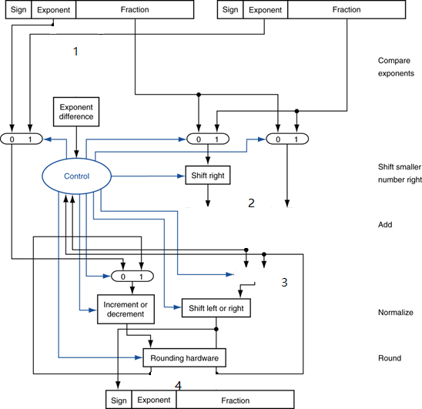
- 请将以下C代码转换成MIPS汇编，假设degree存放在$f12，结果存放到f0，常数3.0和27.0分别保存在gp+200和gp+208地址。
double fun (doube degree)
{ return 3.0*(degree-27.0);
fun:
# Load the constant 27.0 into $f4
lwc1 $f4, 208(gp) # Load 27.0 from gp+208

# Subtract 27.0 from degree
sub.s $f2, $f12, $f4 # $f2 = degree - 27.0

# Load the constant 3.0 into $f6
lwc1 $f6, 200(gp) # Load 3.0 from gp+200

# Multiply the result by 3.0
mul.s $f0, $f2, $f6 # $f0 = (degree - 27.0) * 3.0

# Return
jr $ra

